VISÃO

Atividade de Ciências Físicas e Naturais
Período 2 - Atividade 22
elaborada por Johann Portscheler

ATENÇÃO
Esta atividade está sendo disponibilizada nos seguintes formatos:
- PDF: com formatação exclusiva para impressão e resolução à mão;
- WORD: disponibilizado no Mural do site da Escola IEIJ, no dia 23/06/20;
- GOOGLE DOCS: através do link IEIJ-6A-VISAO-OL (este formato exige que o documento seja copiado para o Google Drive do estudante).

Início | Término | Total | D.P.O.
00h00min | 00h00min | 00min | 000
Propostas
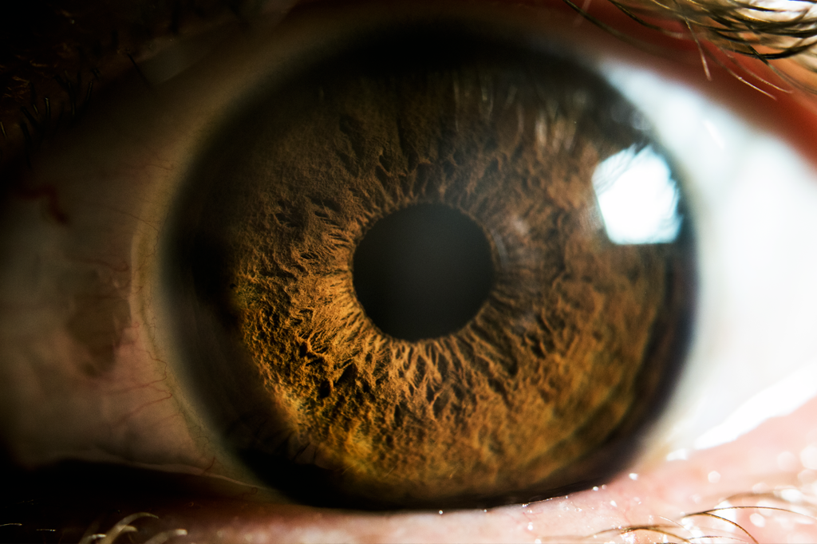
No dia, 08 de maio, realizamos a atividade Ilusões 1. Nela, assistimos diversos vídeos que provocaram alterações interessantes em nossa visão.
Após assistir a cada um dos vídeos, tivemos efeitos interessantes como: ver objetos se movimentando quando, na verdade, estavam parados; ter a sensação de que objetos estavam aumentando, diminuindo, ou até se aproximando, quando na verdade não estavam.
Tais fenômenos não podem ter nos passado despercebidos. E, como estudantes de Ciências Naturais, precisamos investigar suas causas e buscar explicações sobre eles. Por isso, vamos responder algumas perguntas sobre o que você pensa a respeito da visão e do funcionamento dela.
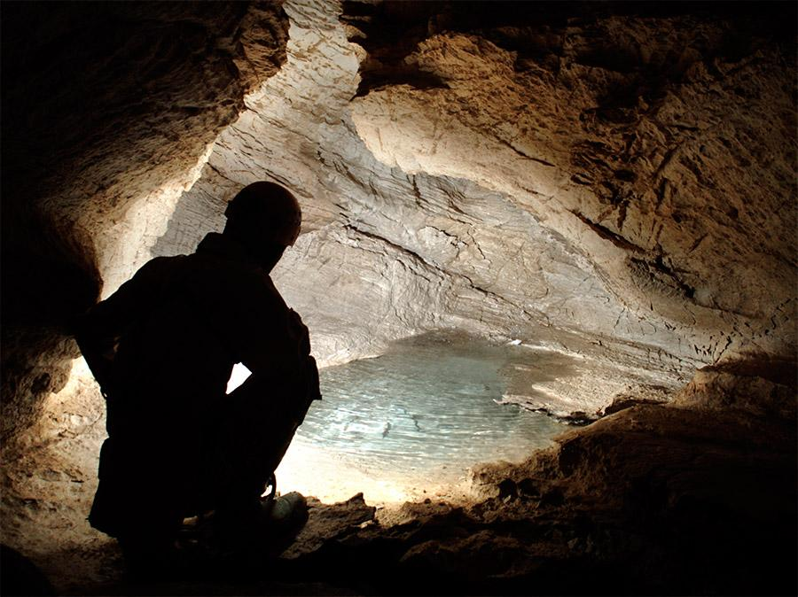
1. Imagine que você está no fundo de uma caverna, como este pesquisador na imagem ao lado, a única fonte de luz é produzida pela lanterna em seu capacete. Você está enxergando tudo á sua volta como na imagem ao lado.
Curioso sobre o ambiente da caverna sem interferências humanas, você apaga a luz de seu capacete. E começa a observar seu entorno atentamente.
A partir disso, o que você acha que irá acontecer? Seus olhos irão se acostumar com a falta de luminosidade? Você vai conseguir enxergar alguma coisa próxima ou longe de você?
Resposta:
(escreva sua resposta aqui)

2. Reflita e responda:
a) Qual é o papel da luz na nossa visão?
Resposta:
(escreva sua resposta aqui)

b) Qual é o papel do olho em nossa visão?
Resposta:
(escreva sua resposta aqui)

c) Qual é o papel do cérebro em nossa visão?
Resposta:
(escreva sua resposta aqui)

